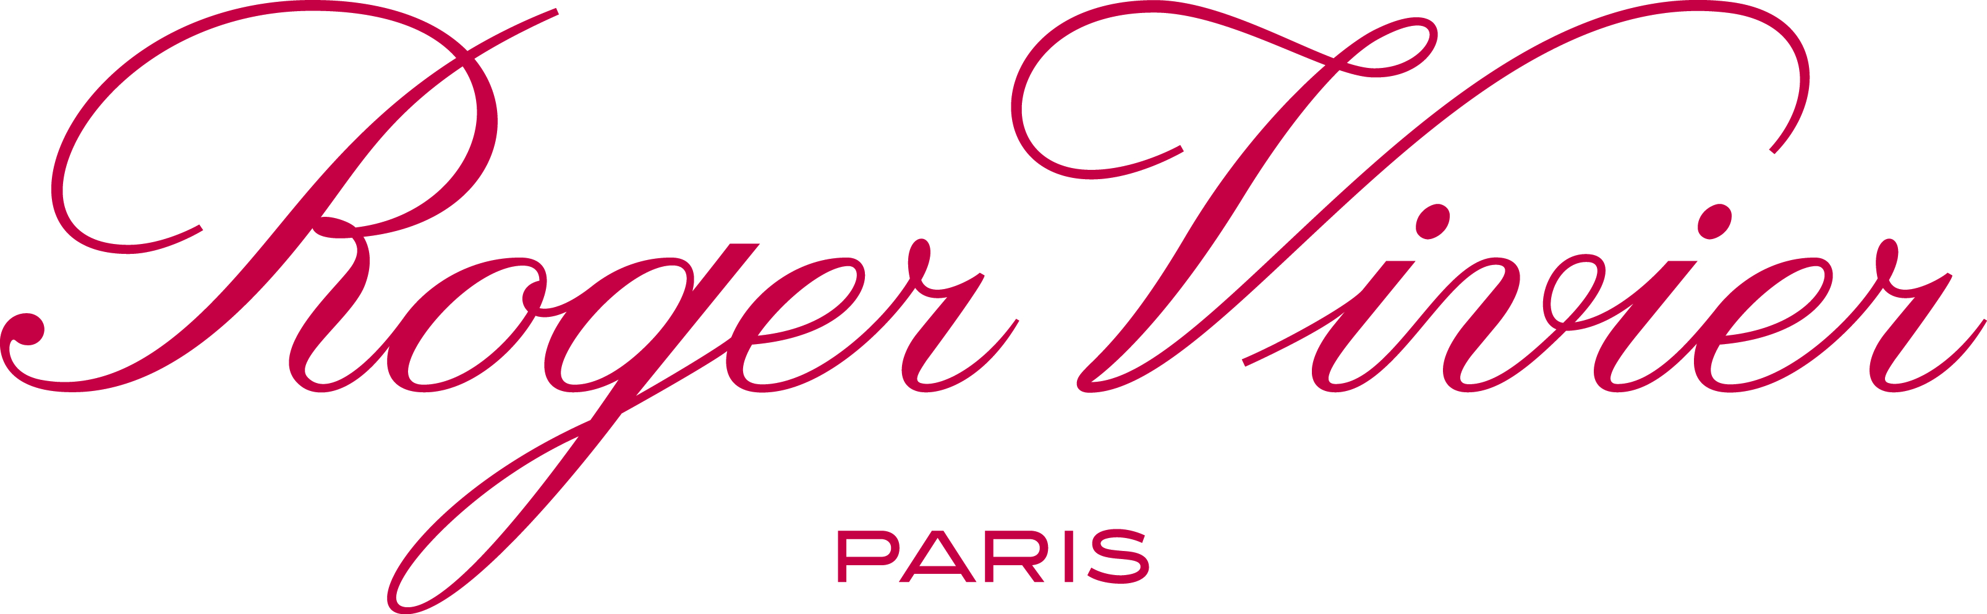
Camille Seydoux為Roger Vivier專屬打造Prismick牛仔系列

美通社巴黎2016年3月8日電

Roger Vivier特邀名人造型師Camille Seydoux為2016春夏重新詮釋其精緻優雅的Prismick經典系列。作為Roger Vivier的品牌摯友，年輕的Camille Seydoux實現了打造專屬自己的Prismick系列的夢想，一個完全以牛仔布為材質的精選系列。

該系列包含厚底涼鞋、短靴、側揹包、水桶袋、背囊和運動鞋這六件單品,為現代女性打造完美衣櫥。Camille巧妙地將她的創意與Roger Vivier的經典傳統融為一體。

「經過討論，我打造的精選系列將專注於重新演繹2012年誕生的Prismick系列，以黑色和灰色為主色調，並進行復古處理。我想融入刻面元素，呈現色彩漸變的效果。然後我參考了Roger Vivier的典藏設計，最後我想到了牛仔布。牛仔布是一種具有自然光澤的面料。經典雋永又不失時尚，而且防皺挺括耐用。」

Camille從小就深受時尚薰陶。25歲時她開辦了自己的畫廊。現在，她成為了一名跨界造型師，與時裝品牌攜手為女演員設計定制禮服。她將自己的創意融入到Roger Vivier的產品中。「牛仔布不僅時尚百搭，而且能為整體造型注入一絲柔和韻味。該精選系列將會襯托出煥然一新的時尚造型。」

這些配飾旨在展現前衛時尚的態度。同時在不經意間彰顯冷豔魅力，盡顯都市女性的風采。

慶祝活動

為了慶祝此次合作，Camille Seydoux昨晚在Roger Vivier巴黎精品店舉行了雞尾酒派對。她的妹妹、新任邦女郎Léa Seydoux和法國女明星Adèle Exarchopoulos等很多嘉賓都出席了此次派對。

Camille在這個特別的場合發佈了其精選系列的短片《魔力牛仔布》。在晚宴中， Camille Seydoux與法國演員Lubna Playoust和Lola Le Lann這兩位嘉賓帶來了精彩紛呈的魔力遊戲。

本精選系列將自2016年3月起在全球各大Roger Vivier旗艦店發售。
消息來源 Roger Vivier
Christine Shen
+ 852 3978 0158
c.shen@rogervivier.com

